
Abasto s.r.o.

Objednávka ovoce a zeleniny
ze dne 1. 6. – 30. 6. 2023

5.6.2023

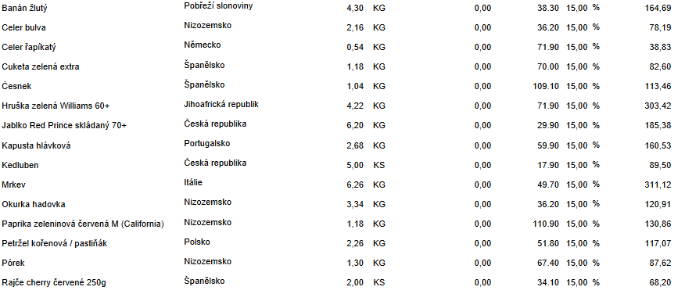

15.6.2023

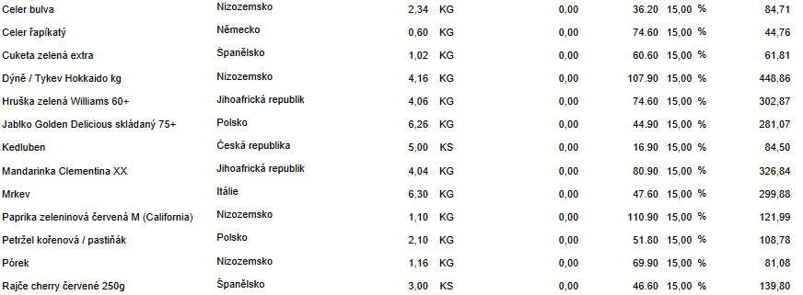

21.6.2023

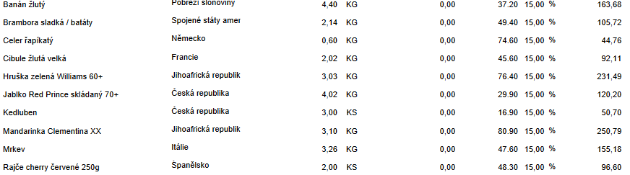

Celkem bez DPH 5 749 Kč
Celkem s DPH: 6 613 Kč
DPH 15%

